Короля и королеву осени выберут в Вороновском
20.10.2016
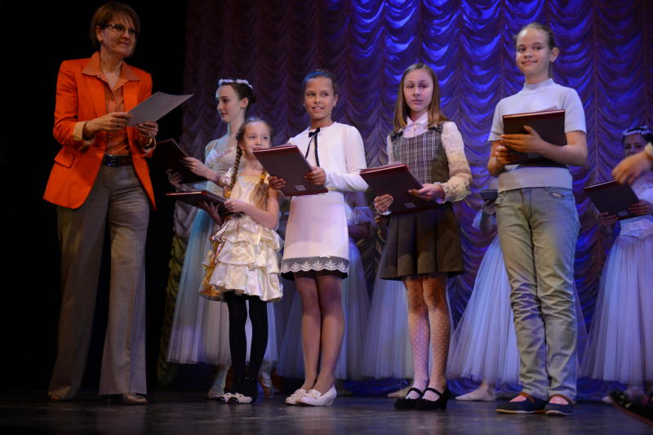

Конкурс в Вороновском. Фото архивное

Проявить свои таланты и побороться за корону в главном осеннем конкурсе в поселении Вороновское смогут жители Троицкого и Новомосковского административных округов 28 октября.

- На первом этапе конкурсанты представят свои видеовизитки, в которых расскажут о себе. На последующих этапах им предстоит пройти интеллектуальную викторину, и конкурс дефиле. В этом году все задания мы приурочили к Году кино, соответственно все задания будут связаны с отечественным кинематографом, - сообщил методист Дома культуры «Дружба» Александр Князев.

Юбилейный конкурс «Король и Королева Осени» в этом году примет небывалое число номинантов. Как сообщили организаторы, уже поданы заявки от претендентов из поселений Краснопахорское, Вороновское, городского округа Троицк и города Подольск.

Заявки на участие принимали от претендентов возрасте до 18 лет. Начнется конкурс в 18:00.

Адрес страницы: http://tinao.mos.ru/presscenter/news/detail/4005421.html
Префектура Троицкого и Новомосковского административных округов города Москвы

